TẾT CHẲNG NẰM Ở ĐIỀU GÌ CAO XA, CÓ GIA ĐÌNH Ở BÊN LÀ ĐỦ ĐẦY CHO NGÀY TẾT
Những ngày cuối năm, đâu đâu cũng thấy niềm háo hức rộn ràng cho một cái Tết sắp tới. Một năm đặc biệt khép lại cùng một cái Tết cũng vô cùng đặc biệt cho các con lớp 5A3 của trường Tiểu học Giang Biên.
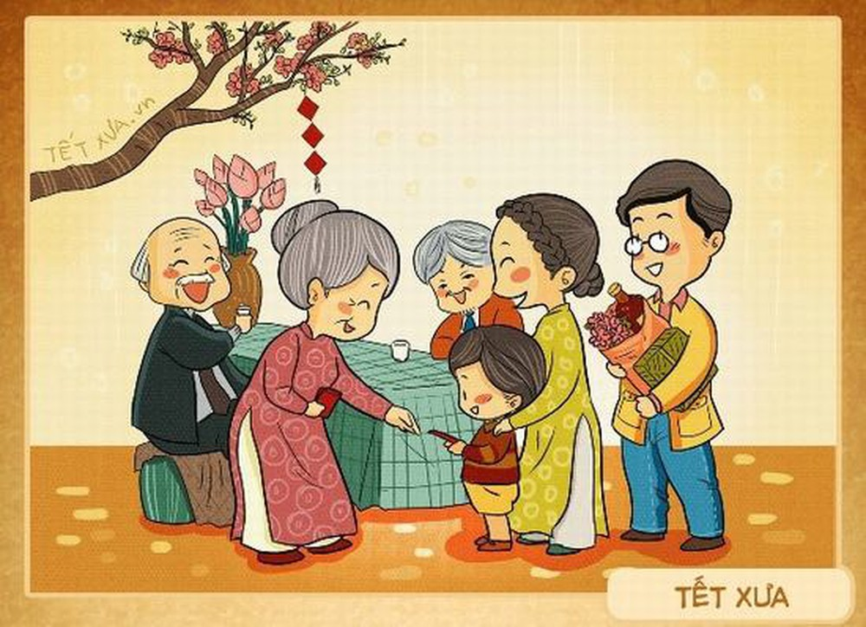
Đi qua năm 2021 với những bộn bề và lo toan, có mất mát và có cả bài học, người ta nhận ra những điều giản đơn đời thường bỗng hóa quý giá lớn lao: Được về nhà gặp ba mẹ đâu có dễ dàng, được ra ngoài hít thở không khí cũng là điều xa xỉ. Trải qua những điều ấy, chúng ta nhận ra ý nghĩa cuộc sống không nằm ở những điều to tát. Trái lại, ta càng thấy biết ơn vì mỗi sớm thức dậy, vẫn còn có cơ hội được sống cùng những điều nhỏ bé này. Dành cả đời để học về sự “biết ơn”, đến Tết này ta mới thấy thấm thía và trân quý hơn những điều mình đang có.
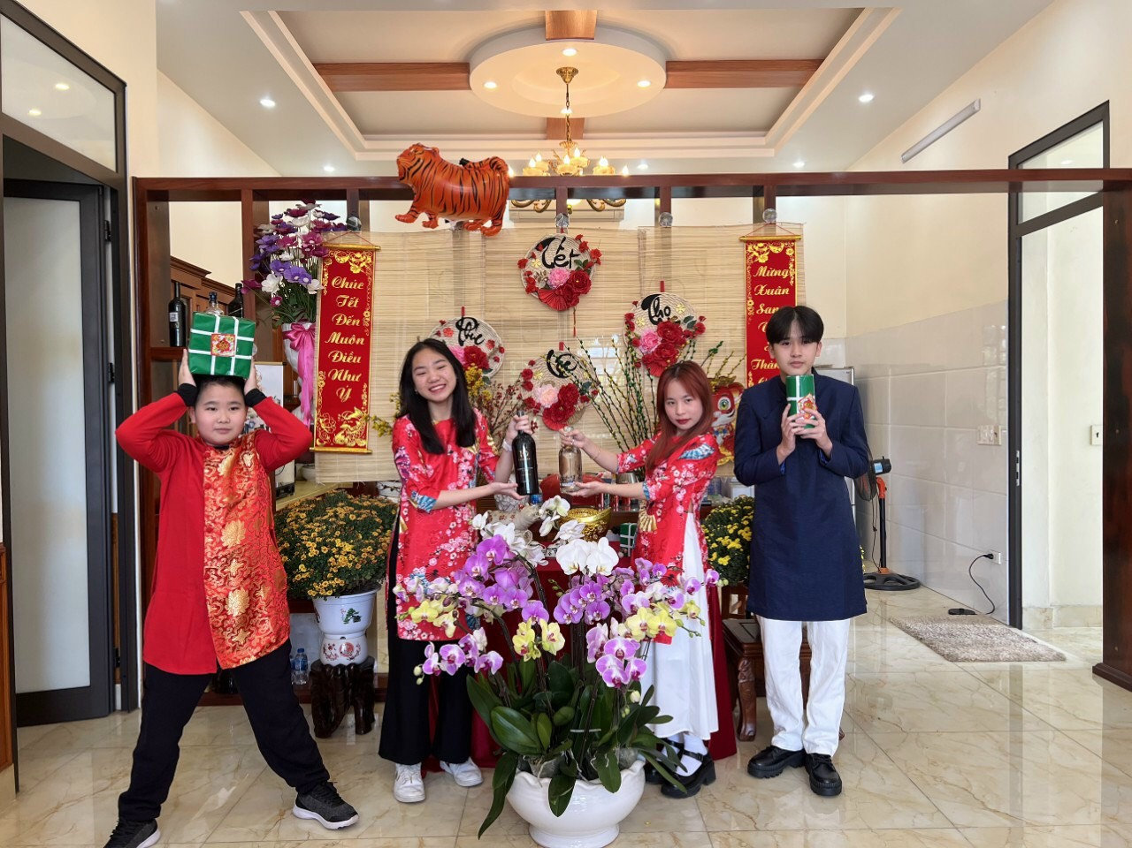
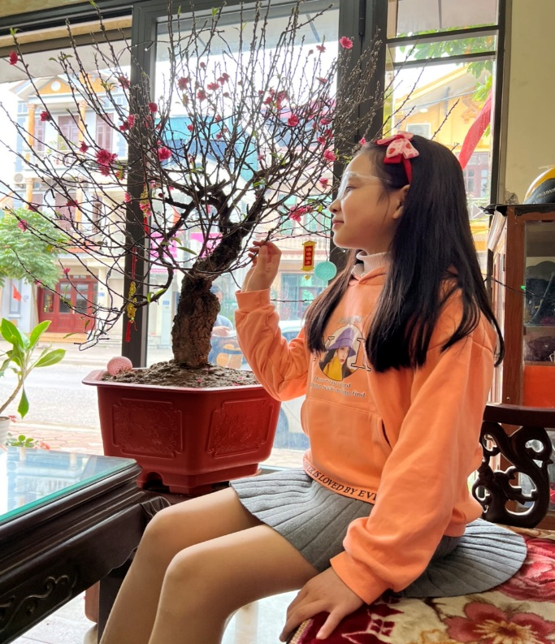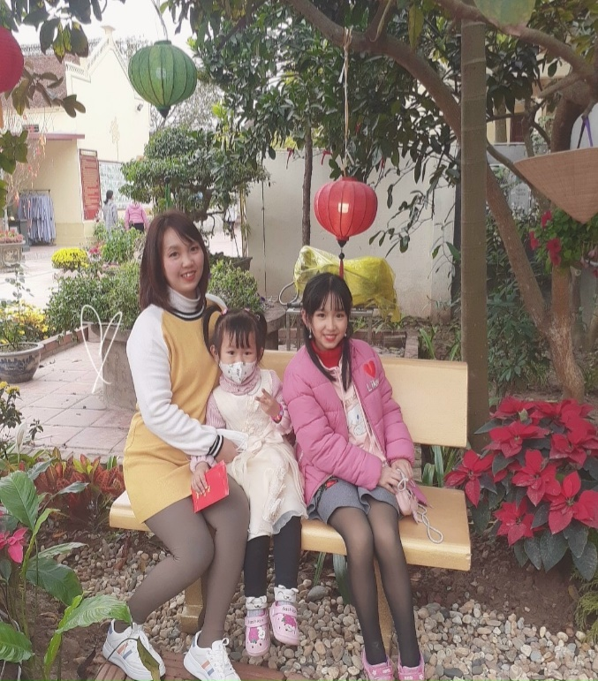
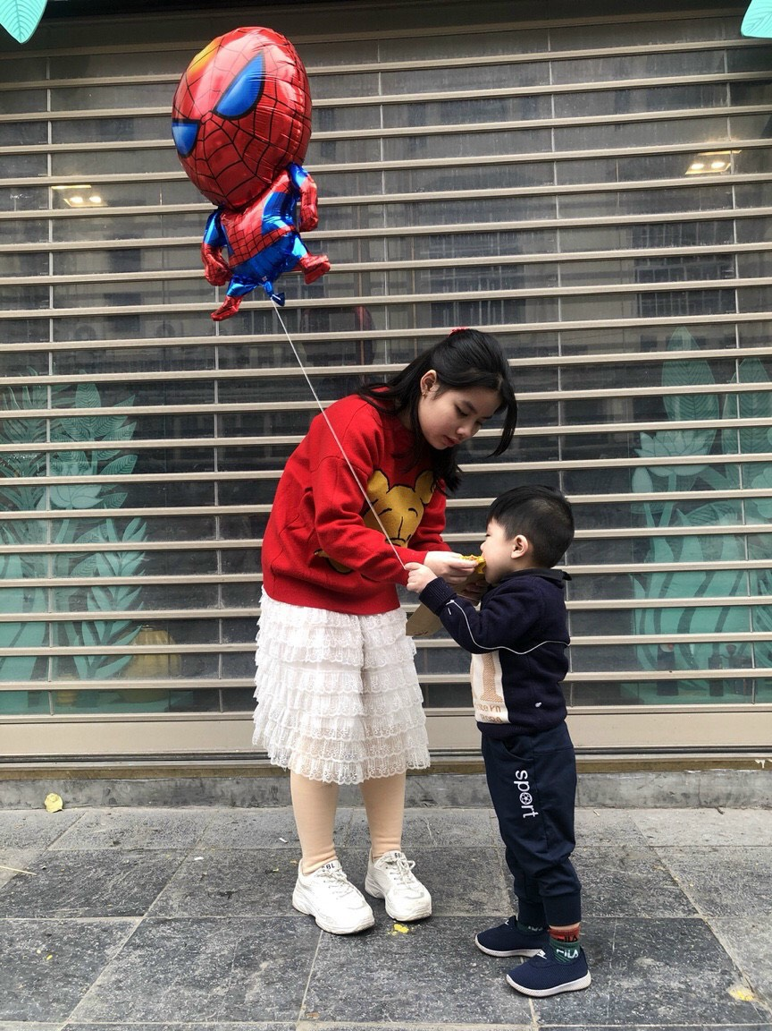
Sau một năm mất mát và ảnh hưởng từ đại dịch, cái Tết trở nên giản đơn hơn. Nhưng đó cũng là lúc người ta ngẫm nghĩ nhiều hơn về ý nghĩa thực sự của ngày Tết, như câu chuyện của gia đình trong bộ phim ngắn. Tết chẳng nằm ở mâm cao cỗ đầy, nhà cửa đầy ắp quà bánh; Tết nằm ở những giá trị gia đình, niềm vui đoàn viên và sum tụ sau một năm xa cách.
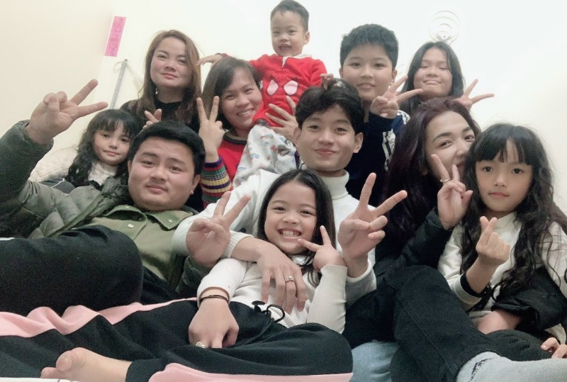
Biết ơn một cái Tết có đầy đủ thành viên trong gia đình.
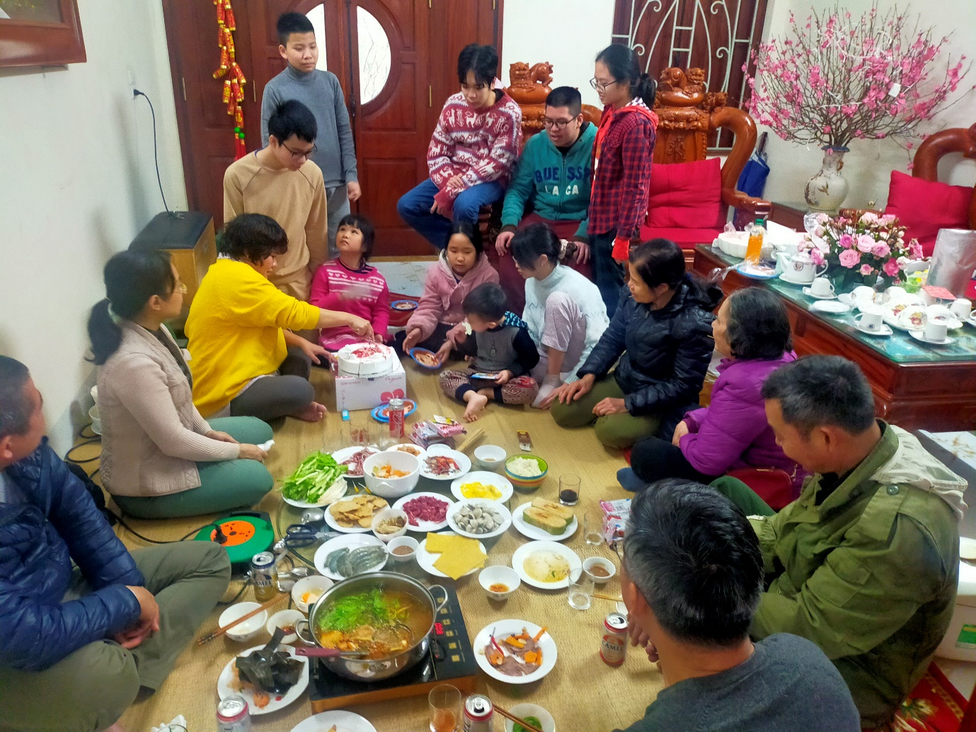

Còn Tết của bạn thì sao? Vì ta chẳng có bao nhiêu dịp để hiện thực hóa lòng biết ơn tới những điều nhỏ bé, đừng ngại ngần để cái Tết này ngập tràn những yêu thương như Tết của lớp 5A3 nhé!
https://vi.padlet.com/kieubichanh1309/2csrng03b25ch64r

